Суббота в стиле ЗОЖ
с профсоюзными активистами студентов ЗабГУ
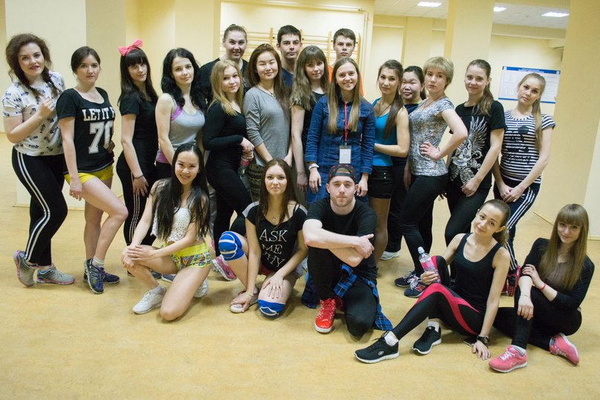
16 апреля в стенах физкультурно-оздоровительного комплекса "Университет" про-шло мероприятие студенческого профкома ЗабГУ под названием "Суббота в стиле ЗОЖ с ППОС", на котором участников ждал активный фитнес-марафон.

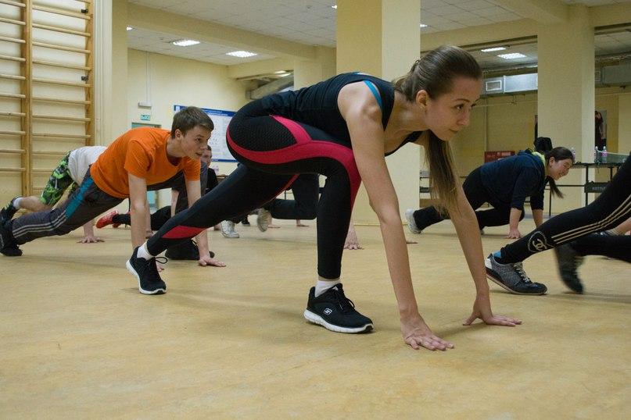
Целью марафона стало приобщение студентов вуза к здоровому образу жизни. Они приняли участие в танцевальных мастер-классах, которые проводили профессиональные тренеры: Саяна Чимитцыренова по реггетону и джаз-фанку, а Оксана Уфимцева вела функциональный тренинг. Девушки сумели зажечь интерес участников к танцам, помогли определиться с направлением. Кроме того, на мероприятии проводился розыгрыш ценных призов, среди которых были сертификаты в «Спортмастер» и в школу танцев "Sous", модные шейкеры и многое другое. В общем, тем, кто не пришёл на марафон, остаётся только завидовать его участникам и ждать с нетерпением следующего.
Своими впечатлениями от зажигательной «Субботы» поделилась активистка Первичной профсоюзной организации студентов ЗабГУ Надежда Борисенко: «Сейчас я просто как выжатый лимон, но, в целом, состояние приятное от того, что эта усталость от полезного занятия. Мне безумно понравилось мероприятие, я надеюсь, что оно станет традиционным. Собрать в одном месте крутых тренеров и увлёченных ребят, которые стремятся или уже ведут здоровый образ жизни, это очень достойная идея!»
Итак, хотелось бы, чтоб мероприятие действительно стало традиционным, ведь активный танцевальный фитнес-марафон – замечательный способ завершения рабочей недели! Будем надеяться, что он был не последним, а последующие будут ещё лучше и продуктивнее!

Дарья Терлеева

